文档状态： 草稿

核准人：

核准日期：

脚本系统

接口说明书

深圳市腾讯计算机系统有限公司
文档历史
修订日期 | 修订内容 | 修订版本 | 修订人
2004-2-16 | 创建 | 0.1 | Jim
2004-2-19 | - 修改接口函数 get_script_number的参数  - 修改 decoder 的参数类型, 相关函数为 set_script_decoder | 0.11 | Jim

1引言 4
1.1编写目的 4
1.2背景 4
1.3定义 4
1.4参考资料 4
2接口概述 4
2.1接口函数列表 4
2.2接口函数调用序列图 5
3接口的详细说明 6
3.1 init_script 6
3.2 set_script_decoder 6
3.3 free_script 7
3.4 load_script 7
3.5 exec_script 7
3.6 get_script_location 8
3.7 get_script_number 8
3.8 get_script_char 9
3.9 get_script_string 9
3.10 get_script_variable 9
3.11 set_script_variable 9

1引言

1.1目的/背景
本文档定义脚本系统的接口函数.

1.2定义
接口名称:
脚本系统接口
接口作用:
提供脚本解释执行系统, 应用程序可以透过脚本系统接口, 将脚本解释执行系统和应用程序系统结合起来, 当需要执行的脚本需要变化时, 可以不用重新启动应用程序, 只是修改对应脚本并作编译即可.

2接口概述

2.1接口函数列表
编号 | 函数名称 | 功能说明 | 备注
1 | init_script | 初始化脚本系统
2 | set_script_decoder | 设置脚本系统的解码函数
3 | free_script | 释放脚本系统
4 | load_script | 载入脚本到内存中
5 | exec_script | 执行脚本事件
6 | get_script_location | 获得脚本数据在内存中的位置
7 | get_script_number | 获得脚本的整数参数
8 | get_script_char | 获得脚本的字符参数
9 | get_script_string | 获得脚本的字符串参数
10 | get_script_variable | 获得指定的脚本变量值
11 | set_script_variable | 设置指定的脚本变量值

2.2接口函数调用序列图
接口函数调用序列图如下, 图中, 灰色框表示的是应用系统(调用者)提供的接口, 白色框表示的是脚本系统提供的接口. 延粗体黑色箭头线走向表示的是系统流程, 细黑色箭头线表示某个接口可能调用的其他接口.

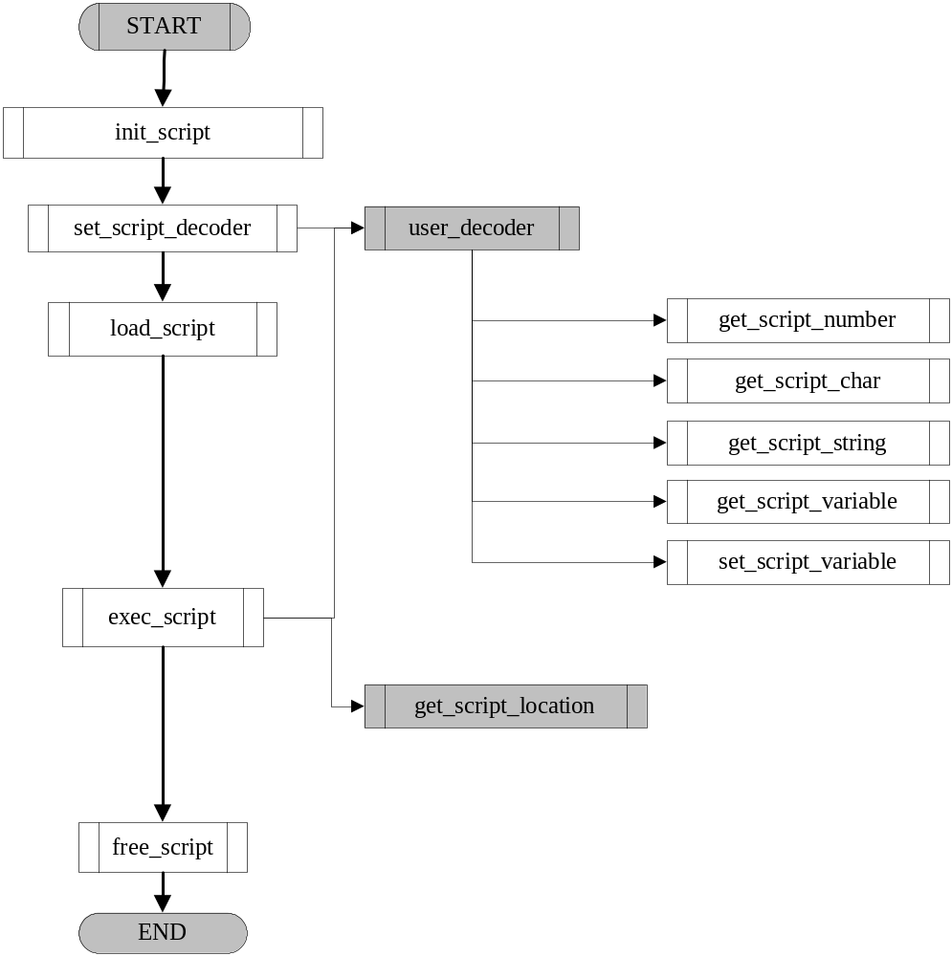
说明:
- 应用系统初始化时, 调用init_script初始化脚本系统, 然后调用set_script_decoder来设置脚本系统的用户指令解释执行函数. 用户指令解释执行函数是应用系统提供的. 这里, 我们使用的该函数名称为user_decoder.
- 随后, 应用系统开始使用load_script载入所有脚本到应用系统提供的内存空间中.
- 当某些条件激发,需要执行某个脚本时,应用系统调用exec_script来执行.
- 为了在一个脚本中能够远程调用另外一个脚本, 应用系统需要提供一个接口get_script_location, 以使脚本执行时能够依据文件名称定位到对应的地址空间中.
- exec_script时, 如果碰到远程调用的指令,会调用get_script_location获得对应地址空间.
- 同时, exec_script时,遇到用户指令,会调用初始化时预设的user_decoder进行解码执行.
- 为使用户指令能够和脚本系统互动, 脚本系统提供get_script_number, get_script_char, get_script_string 3个接口, 让应用系统获得用户指令的指令参数. 另外, 提供get_script_variable和set_script_variable 2个接口, 让应用系统对脚本变量进行操作.
- 应用系统退出时,调用free_script, 释放脚本系统.

3接口的详细说明

3.1 init_script
函数原型:
int init_script ( IN void *var_ptr, IN int size);
功能说明:
初始化脚本系统, 利用给定的空间初始化脚本变量.
参数说明:
void *var_ptr 装载脚本变量的内存缓冲起始地址
int size 该内存缓冲区的大小(bytes)
返回值说明:
如果初始化成功, 返回一个正数, 为实际使用的内存空间大小(bytes);
失败后返回负数的错误代码, 如下:
ERR_BADARG(=-2): 传入的内存指针为NULL
ERR_NOMEM(=-1): 内存大小不足

3.2 set_script_decoder
函数原型:
typedef void (*fnScriptDecoder) (unsigned long cmd_code);
void set_script_decoder(IN fnScriptDecoder dec);
功能说明:
设置脚本系统的用户指令解码函数. 当执行脚本时,如果碰到用户指令,脚本系统会自动调用该解码函数,进行解码执行.
参数说明:
fnScriptDecoder dec 用户指令解码函数指针
返回值说明:
无返回值.

3.3 free_script
函数原型:
void free_script();
功能说明:
释放脚本系统
参数说明:
无参数.
返回值说明:
无返回值.

3.4 load_script
函数原型:
int load_script(IN char* fname, IN void* code_ptr, IN int size);
功能说明:
载入脚本文件到系统提供的内存缓冲区中.
参数说明:
char *fname 需要载入的脚本文件名称
void *code_ptr 指向准备存放脚本数据的内存缓冲区的指针
int size 内存缓冲区的大小(bytes)
返回值说明:
成功后,返回实际使用的内存大小(bytes)
失败后,返回负数的错误代码:
ERR_BADARG(=-2): 参数错误
ERR_NOMEM(=-1): 内存不足
ERR_NOEXIST(=-7): 文件不存在或者打开文件错误

3.5 exec_script
函数原型:
int exec_script(IN char *fname, IN int proc_no);
功能说明:
执行脚本的指定事件.
参数说明:
char *fname 脚本文件名称,不包含扩展名,脚本系统默认文件扩展名为”.mac”.
int proc_no 准备执行脚本事件的事件编号
返回值说明:
成功后返回0.
错误时返回负数的错误值:
ERR_BADARG(=-2): 参数错误
ERR_NOEXIST(=-7): 文件不存在或者打开文件错误
ERR_PROCNO(=-10): 脚本事件编号错误或者不存在该编号事件

3.6 get_script_location
函数原型:
void* get_script_location(IN char *fname);
功能说明:
依据脚本文件名,获得脚本数据的存放地址.
参数说明:
char *fname 脚本文件名称,不包含文件扩展名
返回值说明:
成功后返回该脚本的脚本数据存放地址.
失败后返回空指针NULL.

3.7 get_script_number
函数原型:
int get_script_number(INOUT int *var_idx);
功能说明:
获得脚本指令的整数型参数值. 当应用层在执行用户脚本指令时, 需要从脚本数据中顺序取出该指令对应的参数, 本函数取出整数型参数.
参数说明:

int *var_idx 当获得的整数为直接整数时, *var_idx = -1;
当获得的整数为间接整数时, *var_idx中存放对应的脚本变量索引值.
返回值说明:
返回整数值

3.8 get_script_char
函数原型:
char get_script_char();
功能说明:
获得脚本指令的字符型参数值.
参数说明:
无参数
返回值说明:
返回字符

3.9 get_script_string
函数原型:
char* get_script_string();
功能说明:
获得脚本指令的字符串型参数值.
参数说明:
无参数.
返回值说明:
返回以’\0’结尾的字符串.

3.10 get_script_variable
函数原型:
int get_script_variable(IN int idx, OUT int *val);
功能说明:
获得指定序号的脚本变量的变量值.
参数说明:
int idx 希望获得的变量值的脚本变量序号
int *val 存放获得的变量值
返回值说明:
成功后返回0, 否则返回-1.

3.11 set_script_variable
函数原型:
int set_script_variable(IN int idx, IN int val);
功能说明:
设置指定序号的脚本变量的变量值.
参数说明:
int idx 脚本变量的序号
int val 新的变量值
返回值说明:
成功后返回0, 否则返回-1.

